23 февраля. 1 младшая группа
Разработала и провела
Музыкальный руководитель
Кузьмина Ксения Евгеньевна.
Ход развлечения «Военный поход».
Под музыку дети заходят в зал и садятся на стульчики.
Ведущий: Здравствуйте ребята! Вот и опять мы собрались все вместе в этом зале. Настроение у нас радостное и приподнятое, ведь сегодня мы отмечаем праздник – День защитников Отечества. Вся страна поздравляет в этот день ваших пап и дедушек, все дарят им цветы, читают в их честь стихи. А мы поздравим наших мальчиков, ведь они – тоже будущие защитники страны. Давайте им похлопаем.
Дети хлопают в ладоши.
Ведущий: На праздники принято приглашать гостей. И на этот праздник мы пригласили необычного гостя, а командира Армии.
Под музыку на ширме появляется кукла- солдат.
Солдат: Здравия желаю!
Ведущий: Здравствуйте. (Обращаясь к детям) Ребята, посмотрите, какой сильный, отважный солдат пришел сегодня к нам на праздник. Ребята, а вы хотите быть такими же смелыми и бравыми, как наш гость? (ответы детей). (Обращаясь к солдату): Солдат, наши ребята тоже хотят научиться маршировать, как солдаты, и выполнять команды. Научи нас, пожалуйста.
Солдат: Хорошо, научу. Я собираюсь в военный поход и приглашаю вас собой. В пути нас ждут трудности. Вы не боитесь их, ребята? (Ответы детей). Тогда в путь.
Ведущий: Вставайте на ноги и в путь.
Игра «Мы идем». (музыкальная, двигательная,)
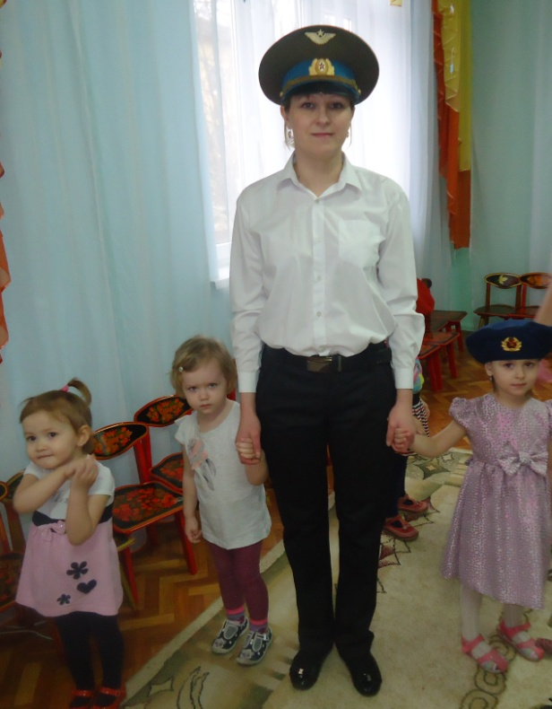

Солдат: На нашем пути препятствие — бревно. Мы трудностей не боимся и пойдем прямо по нему.
Ходьба по доске.

Солдат: Мы легко преодолели препятствие, идем дальше.
Продолжение игры «Мы идем».
Солдат: Ребята, посмотрите, дороги дальше нет, садимся на стульчики. (Дети садятся на стульчики). Путь завалили камешки-мешочки. Чтобы идти дальше, нужно убрать мешочки с нашего пути.
Метание мешочков.

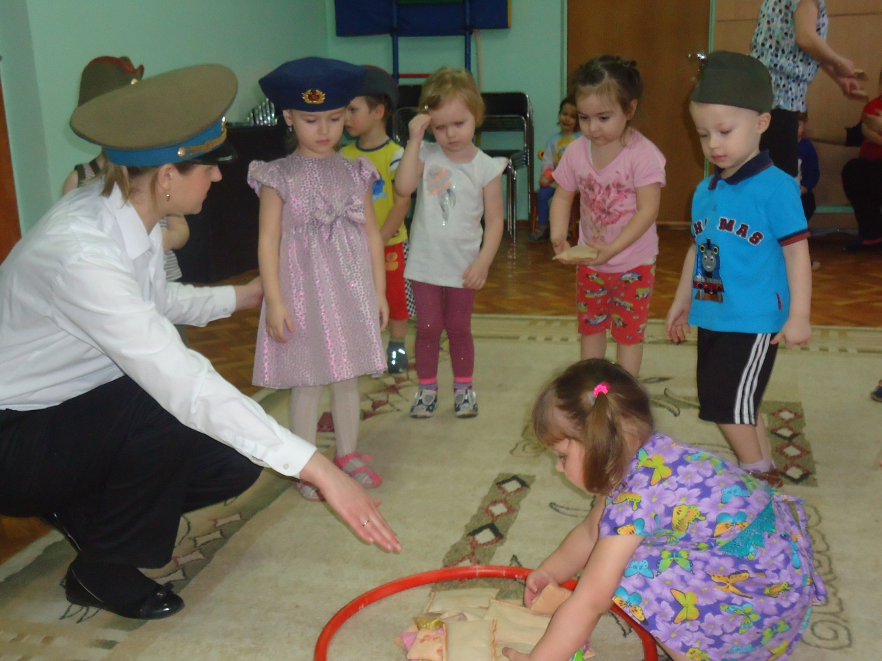

Ведущий: Теперь мы можем продолжить наш путь.
Продолжение игры «Мы идем».
Солдат: Дошли мы с вами до речки. Вот она течет, прямо перед нами. Чтобы идти дальше, нужно перепрыгнуть через неё.
Перепрыгивание через веревочку. 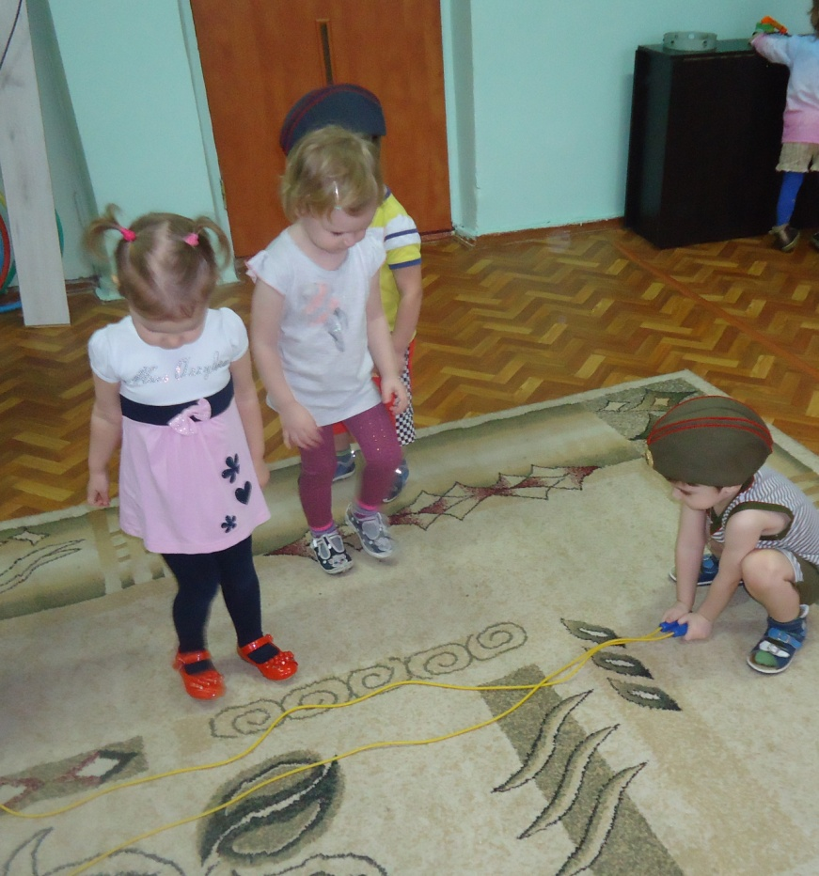
(После выполнения задания дети садятся на стульчики).
Солдат: Вот мы добрались до лесной полянки. Пора отдохнуть, привал.
Ведущий: Не пора ли покушать? Мы с ребятами умеем печь пирожки с вареньем.
Пальчиковая игра « Пирожки с вареньем»
Быстро тесто замесили, Дети руками «месят тесто».
На кусочки разделили, Движение ребром ладони – «режут тесто на кусочки».
Раскатали все кусочки Ладошками «раскатывают тесто».
И слепили пирожочки. Движение «пирожки».
Пирожки с вареньем – Хлопают в ладошки.
Всем на удивленье!

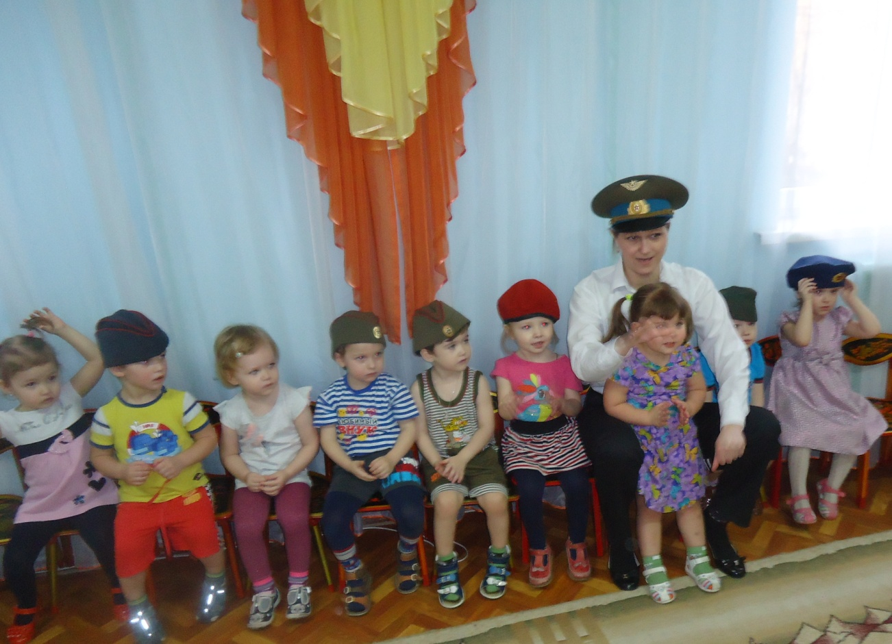
Солдат: А теперь, Я хочу поиграть с вами в игру. Она называется слушай мою команду.
(Дети маршируют под музыку. Когда музыка прерывается, звучит команда («Присесть! », «Прыгать! », «Лечь! », «Хлопать! », «Топать! », «Встать на одну ногу! », «Повернуться вокруг себя! », «Крикнуть ура! », «Сесть на стул! » или др.)

Ведущий: А теперь ребяткам пора отправляться в обратный путь. Ты отправишься с нами, солдат?
Солдат: Нет, мне нужно продолжить поход.
Ведущий: Тогда до свидания. (Дети прощаются с героем). А мы, ребята, давайте полетим домой на самолете.
Самолетик-самолет сидя на одном колене, руки в стороны, качаем ими.
Отправляется в полет.
Завели мотор – р-р-р! вращаем кулачками перед грудью,
Заворчал мотор – р-р-р! рычим
Заурчал мотор – р-р-р!
Загудел самолет – у-у-у! руки в стороны, гудим
И отправился в полет – у-у-у! бежим по кругу

